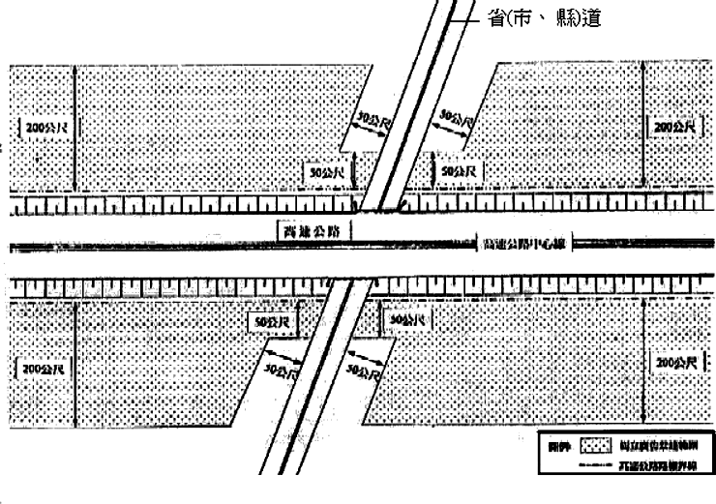
圖二 高速公路與省道或市道、縣道立體交會路段樹立廣告禁建範圍示意圖

